В муниципальном образовании «Карсунский район»» стартовала одиннадцатая неделя региональной акции «Развитие финансовой грамотности и налоговой культуры в Ульяновской области».

Пятый день 25.10.2022 года региональной акции посвящен детям школьного возраста, воспитанникам детских домов, учащихся общеобразовательных учреждений, учащихся средних и высших образовательных учреждений. В ОГБПОУ «Карсунский технологический техникум» была проведена беседа представителями АО «Альфа-Банк» Адиятулиной А.К и Щербининой Р.Ш. со студентами на тему: «Виртуальное и реальное мошенничество».
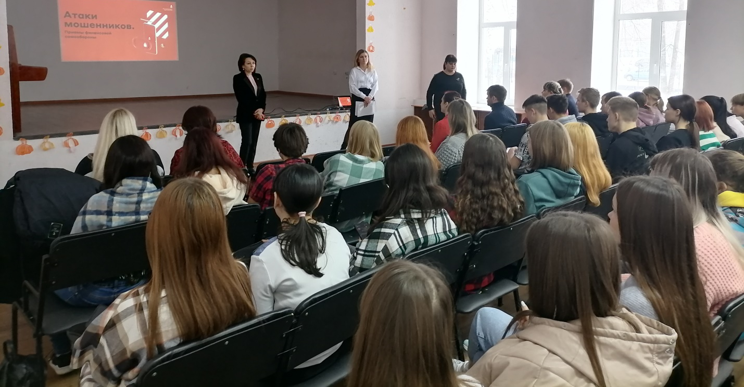
В МКОУ Карсунской средней школе им.Д.Н.Гусева провели информационный – онлайн урок на тему: «Финансовая грамотность».
МКОУ Сосновская средняя школа провела онлайн тест по финансовой арифметике для школьников 7-10 классов на сайте вашифинансы.
Специалистами администрации МО «Карсунский район» совместно с представителями УФНС России по Ульяновской области было проведено рейдовое мероприятие по выявлению с неформальной занятости.


